# Kódtörő játék – programozási feladat specifikáció

A Kódtörő társasjáték ma már igazi retro kincs! A kilencvenes években nagy sláger volt, gyerekkoromban még kartonlapból készítettem el, és nyaggattam boldog-boldogtalant, hogy játsszon velem.

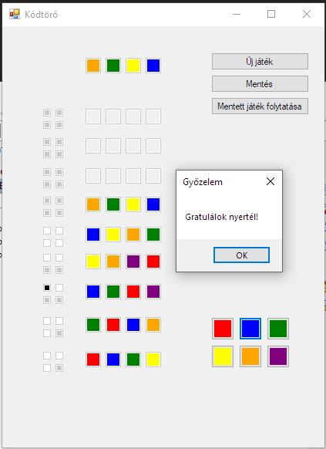

A játék elején az egyik játékos (jelen esetben a gép) kiválaszt 6 színből 4-et és ezeket tetszőleges sorrendben egymás mellé helyezi, majd elrejti a többiek szeme elől.

A másik játékos minden menetben megpróbálja kitalálni az elrejtett színsort. Minden kör végén a kezdő játékos visszajelez a kódtörő játékosnak:

* fehér bábu jelzi, ha eltalált egy színt
* fekete bábu jelzi, ha az adott szín jó helyen is van.

A cél, hogy minél kevesebb lépésből eltaláljuk, mi is volt az elrejtett színkombináció helyes sorrendje.

A próbálkozások száma korlátos (9, vagy 10) .

Egy online is játszható játék <https://www.gamesforthebrain.com/game/guesscolors/>

# A konkrét programozási feladat

Készíts grafikus (vagy konzolos) alkalmazást az alábbi feladatok elvégzésére! A feladat megoldása során használd az év során tanult ismereteket: Programozási tételek, paraméteres eljárások és függvények, objektumorientált elvek. Részmegoldások is érdekesek lehetnek!

Adott 6 szín: piros, kék, zöld, sárga, narancs, lila.

1. A gép tippel a fenti 6 szín közül 4-et. (+ ne legyen benne ismétlődés)! Ezt a négy színt kell eltalálnia a játékosnak.
2. A játékos minden körben tippel 4 színt. Összesen 9-szer próbálkozhat. Ennyi idő alatt vagy kitalálja, vagy nem a kódsort. A program írja ki, ha talált és azt is, ha nem!
3. A program minden körben adjon visszajelzést:   
   Fehér: a tippelt szín szerepel a gép által sorsolt színek között, de nem abban a pozícióban van, ahová a játékos tette.   
   Fekete: A tippelt szín stimmel és a helyén van.
4. A játék állapota legyen fájlba menthető és visszatölthető!

**Példa:   
A gép tippje:** piros kék sárga zöld  
**A játékos tippje:** lila, kék, zöld, piros

**A visszajelzés:**   
2 fehér, (mert a zöld és a piros színeket kitalálta, de nem a megfelelő pozíción vannak)  
1 fekete (mert a kék szín a jó helyen is van)